LE PERE DAMIEN, APOTRE DES LEPREUX

Annexe au dossier « Vivre en relation »

Compétences

Formuler une question d’existence
- Pourquoi a-t-on canonisé le Père Damien ?

Elargir la culture
- Un peu d’histoire de chez nous
- Qu’est-ce que la lèpre ?

Comprendre le christianisme en ses trois axes
- Comment Damien a-t-il répondu au rêve de Dieu ?
- L’exclusion, une fatalité ?

Lire et analyser des textes bibliques
Math 25,31-40 et Actes 4, 32-35
Pratiquer l’analyse historique
Découvrir et situer le Père Damien dans son époque
Constituer un zoom sur la période qui entoure sa vie
Construire une argumentation éthique
Analyser et évaluer la situation des lépreux (et des exclus en général) hier et aujourd’hui
Proposer un scénario d’action en donnant les raisons qui les motivent
Développer son sens critique
Discerner et analyser la dimension sociale de la vie humaine
Discerner les gestes attitudes et comportements qui relèvent d’une démarche solidaire ou individualiste

Ressources mobilisées

Rechercher dans un document vidéo des informations utiles
Savoir rechercher des informations utiles dans d’autres ressources
Identifier ce que les acteurs d’un récit considère comme « bien, juste, mal, légal… »
Identifier les concepts d’individualité et de solidarité
Identifier les valeurs inhérentes à la vie de Damien
Montrer en quoi la vie de Damien a eu un impact sur la société dans laquelle il vivait
Résumer la vie de Damien
Exposer clairement son avis

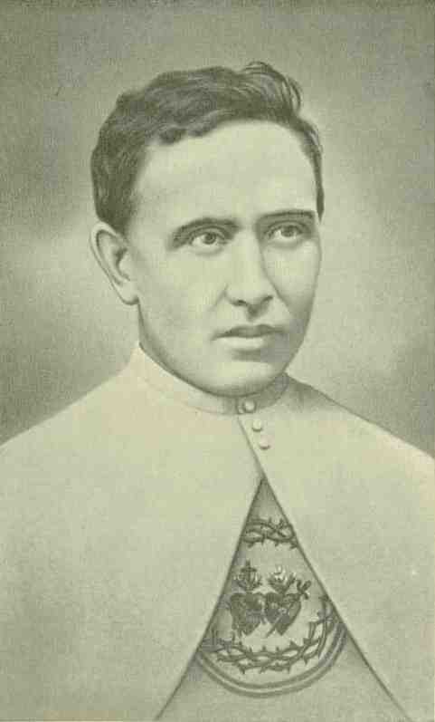
Vivre en relation
2e projet

Père Damien

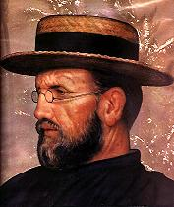
Apôtre des lépreux

Père Damien, sa vie, son oeuvre

Visionnement du film « Damien au cœur de l’action »
16 minutes, édité par la Fondation Damien

- Quel est le vrai nom du Père Damien ?

- De quelle ville belge est-il originaire ?

- Décris la famille qui l’a vu naître. A quelle date est-il né ?

- Dans quel pays est-il parti en mission ?

- Pourquoi était-ce une véritable expédition à l’époque ?

- Qu’est-ce que l’île de Molokaï ?

- Pourquoi le Père Damien a-t-il demandé à y aller ?

- Combien de temps y a-t-il vécu ?

- Quel honneur a été fait au Père Damien ce 11 octobre 2009 ?

- Pourquoi ? Qu’est-ce que cela veut dire ?

- Quelles sont les 4 valeurs qui résument la vie de Damien ?

- Quel message nous a laissé le Père Damien ?



Pourquoi a-t-on canonisé le Père Damien ?

Lis les textes suivants
³¹Lorsque le Fils de l'homme viendra dans sa gloire, avec tous les anges, il s'assiéra sur le trône de sa gloire. ³²Toutes les nations seront assemblées devant lui. Il séparera les uns d'avec les autres, comme le berger sépare les brebis d'avec les boucs; ³³et il mettra les brebis à sa droite, et les boucs à sa gauche.
³⁴Alors le roi dira à ceux qui seront à sa droite: Venez, vous qui êtes bénis de mon Père; prenez possession du royaume qui vous a été préparés dès la fondation du monde.
³⁵Car j'ai eu faim, et vous m'avez donné à manger; j'ai eu soif, et vous m'avez donné à boire; j'étais étranger, et vous m'avez recueilli;
³⁶j'étais nu, et vous m'avez vêtu; j'étais malade, et vous m'avez visité; j'étais en prison, et vous êtes venus vers moi.
³⁷Les justes lui répondront: Seigneur, quand t'avons-nous vu avoir faim, et t'avons-nous donné à manger; ou avoir soif, et t'avons-nous donné à boire?
³⁸Quand t'avons-nous vu étranger, et t'avons-nous recueilli; ou nu, et t'avons-nous vêtu?
³⁹Quand t'avons-nous vu malade, ou en prison, et sommes-nous allés vers toi?
⁴⁰Et le roi leur répondra: Je vous le dis en vérité, toutes les fois que vous avez fait ces choses à l'un de ces plus petits de mes frères, c'est à moi que vous les avez faites.
Matthieu, 25, 31-40

³²La multitude de ceux qui avaient cru n'était qu'un coeur et qu'une âme. Nul ne disait que ses biens lui appartenaient en propre, mais tout était commun entre eux.
³³Les apôtres rendaient avec beaucoup de force témoignage de la résurrection du Seigneur Jésus. Et une grande grâce reposait sur eux tous.
³⁴Car il n'y avait parmi eux aucun indigent: tous ceux qui possédaient des champs ou des maisons les vendaient, apportaient le prix de ce qu'ils avaient vendu, ³⁵et le déposaient aux pieds des apôtres; et l'on faisait des distributions à chacun selon qu'il en avait besoin.
Actes des Apôtres 4, 32-35

- D’après le texte de Matthieu, que nous demande Dieu ?

………………………………………………………………………………………………………………………………………………………………………………………………………………………………………………………………………………

- Que nous apprend le texte des Actes des Apôtres à propos de la vie des premières communautés chrétiennes ?

………………………………………………………………………………………………………………………………………………………………………………………………………………………………………………………………………………
Le rêve de Dieu pour les hommes c’est donc que ……………………………………………………..
……………………………………………………………………………………………………………………………………………………………………………………………………………………………………………………………………………………………………………………………………………………………………………………………………………………….

Quelle parole, recommandation, de Jésus résume bien tout cela ?

………………………………………………………………………………………………………………………………………………………………………………………………………………………………………………………………………………

Comment Damien a-t-il essayé de répondre à ce rêve de Dieu ?

………………………………………………………………………………………………………………………………………………………………………………………………………………………………………………………………………………
………………………………………………………………………………………………………………………………………………………………………………………………………………………………………………………………………………

Voici ce qu’a écrit le docteur Arthur Mouritz après une visite au Père Damien :
« Très aimable, Damien ne défendait jamais aux lépreux d’entrer dans sa maison, ils pouvaient toujours y entrer nuit et jour. Je nommais sa maison « La pension de famille de Kalawao » ou « Le repos des lépreux ». Les nécessiteux pouvaient y loger et dormir gratuitement. On ne pouvait lui donner meilleur nom, il convenait exactement à ce qui se passait habituellement. »

Ce texte correspond-il avec ce que tu as découvert de Damien jusqu’ici ?

………………………………………………………………………………………………………………………………………………………………………………………………………………………………………………………………………………
………………………………………………………………………………………………………………………………………

Penses-tu que Damien ait répondu au rêve de Dieu ?

………………………………………………………………………………………………………………………………………………………………………………………………………………………………………………………………………………
………………………………………………………………………………………………………………………………………

Document
« Tu te tiens près de ta mère sous une pluie battante qui vous pénètre toutes les deux jusqu’aux os. Tu lui serres très fort la main mais tu ne la regardes pas et tu ne lui parles pas. Comme tous les autres, trempée sur la plage, tu regardes fixement la mer à travers le rideau de pluie. Tu as près de toi, ton unique bagage, tu as renoncé depuis longtemps à le tenir au sec. Il se trouve à tes pieds : c’est une carpette roulée de feuilles de palmier qui contient tout ce que tu possèdes au monde. Tu frisonnes non seulement parce que tu as froid, mais aussi parce que tu as terriblement peur.
Il y a à peine une semaine que l’Inspecteur du gouvernement est venu dans ton village, accompagné d’un médecin qui t’a examinée, toi et ta famille. Il a parlé très sérieusement avec ta mère. Elle s’est mise à pleurer et chacun dans sa maison a essayé d’expliquer au médecin que cette tache jaune sur ton bras et ce bouton à ton oreille n’étaient pas graves. Mais il n’a pas écouté et a inscrit ton nom et celui de ta mère sur une feuille de papier.
Ensuite, ce fut un méli-mélo de pleurs. Maintenant, vous vous trouvez toutes les deux sur le rivage à attendre le bateau qui doit vous amener à Molokaï, au camp des lépreux, à l’endroit nommé « Makandu » ce qui signifie « Tombe désignée ».
Ton père t’a accompagnée pour dire au revoir. C’est un homme fort et sain ? Cette nuit quand tu étais couchée, il essayait de persuader ta mère de vous accompagner. Mais tu sais que cela est impossible. Trop de gens ont besoin du père à la maison. Pourtant il est venu.
D’autres personnes contaminées de ton village ont déjà été envoyée à Molokaï. Ta mère t’a raconté que des amis vont s’assembler quand tu arriveras. Mais toi, tu ne penses qu’à ce que tu as entendu, que jamais personne ne revient de Makandu. Tu regardes les autres personnes sur la digue : à certaines, il manque des doigts, d’autres ont de vilaines plaies ouvertes. Tu sais que tu deviendras aussi malade qu’elles. Et tu sais qu’une fois à bord du bateau, tu ne reverras jamais plus ta famille et tes amis. Un soupir s’élève. Tu vois le bateau approcher. Il sort de la brume comme un monstre marin. Sur la plage tu entends beaucoup de lamentations. Des gens se cramponnent les uns aux autres. La police armée restée plus loin, approche, les armes au poing. Il est temps de partir. »
In Pam Brown, Mensen voor Mensen, Pater Damiaan,
De man die leefde en stierf voor de lepraslachtoffers,
Infodok, Leuven-Den Haag, 1989

- Quelles impressions as-tu après la lecture du texte ?

- Mets-toi dans la peau de la jeune fille. Que ressentirais-tu à sa place ? Quelles seraient tes craintes ? Qu’est-ce qui serait grave pour toi ?

…………………………………………………………………………………………………………………………………………………………………………………………………………………………………………………………………………………………………………………………………………………………………………………………………………………………………………………………………………………………………………………………………………

La vie à Molokaï

Les huttes étaient rapidement assembléees à l’aide de branches, de feuilles et d’herbes. Elles n’avaient pas de fenêtres, étaient sombres, sales, puantes. La maison numéro 4 était froide, malpropre, dans un état misérable.
D’après Daws, p.72

Situation de la maison n° 4 :
Manaku : une chemise de laine, un pantalon, une couverture grise
Napua : une chemise, un vieux pantalon, des culottes longues
Kaahu : une couverture, une jupe. C’est le dernier stade de la lèpre.
D’après Daws, p.72

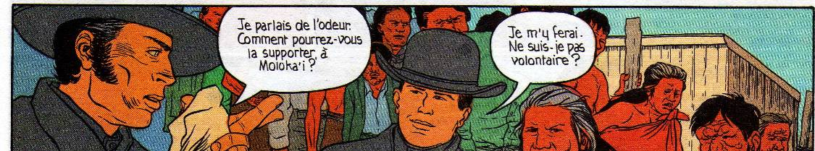

L’homme de Molokaï, p.5

Idem, p.12

Idem, p.18

Id

Idem, p.26
Un lépreux parle de Damien :
« Il nous montre un dévouement attentif et bâtit lui-même nos maisons. Quand quelqu’un d’entre nous est malade, il lui donne du thé, des biscuits et du sucre. Il offre des vêtements aux pauvres. Il ne fait pas de différence entre catholiques et protestants. »
PamBrown

Montre d’après ces passages et les dessins comment Damien change quelque chose à la situation des lépreux.

Damien emploie tous ses talents pour faire progresser le rêve de Dieu chez les lépreux.
Relève dans chaque image, un exemple de ses talents.
Choisis parmi les mots suivants ce qui convient le mieux : savoir-faire, foi, engagement social, compassion, état physique, affection

La lèpre

La lèpre est une maladie connue depuis l'Antiquité : les premières descriptions dateraient de 600 ans avant Jésus Christ.
Pendant très longtemps et dans beaucoup de pays, elle resta une maladie honteuse car on considérait les lépreux comme frappés d'une malédiction, une punition de Dieu les vouant à l'isolement et à l'exclusion sociale.
Incurable et très mutilante, elle entraîna l’exclusion systématique des malades et leur regroupement dans des léproseries afin d’éviter la contagion.

Pendant longtemps, les léproseries ont été dépendantes des évêques. Mais devant la multiplication des cas, on vit apparaître au 12e siècle, les premières interventions non religieuses en faveur des malades. En 1176, les échevins de Liège fondent ainsi le Mont Cornillon.

La lèpre se limite pratiquement aujourd’hui au Tiers-Monde.
Si le bacille qui provoque l’infection est connu depuis 1873 (année où le Père Damien s’enferme à Molokaï) l’absence de modèle de laboratoire rendait son étude hasardeuse.
L’espoir de guérir date de la deuxième guerre mondiale. Le dépistage de masse et les soins précoces et réguliers permirent aux malades d’échapper aux paralysies, mutilations et défigurations.

La lèpre est une affection (maladie infectieuse) chronique de la peau, affectant les nerfs périphériques et de la muqueuse des voies aériennes supérieures, provoquée par la bactérie Mycobacterium leprae ou bacille de Hansen. Sa gravité tient à sa tendance à produire des invalidités chez les patients non traités ou traités trop tardivement.

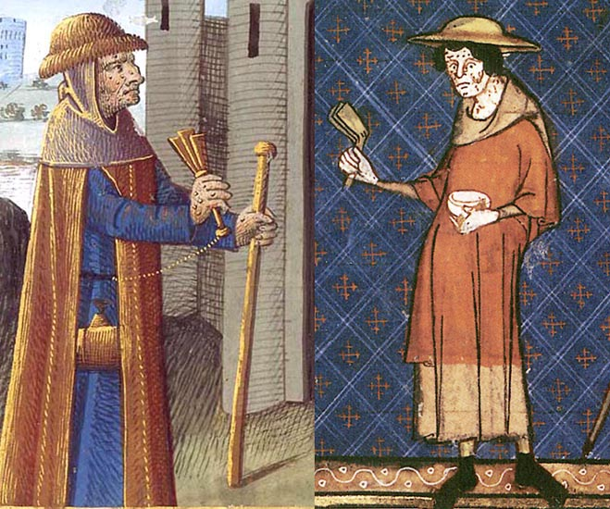

Deux lépreux moyenâgeux agitant une crécelle (ou cliquette), portant bâton et écuelle.
(Dessin de gauche extrait d’un manuscrit français, 15e s, B.N. Paris)..

Explique à quoi servent la crécelle, le bâton et l’écuelle.

L’exclusion

Brainstorming sur le mot « exclusion »
Classement des mots : types, causes, conséquences

De tout temps, l’ignorance, la peur, la différence ont semé l’incompréhension et l’exclusion.
En ce qui concerne la lèpre, les malades mais aussi leurs proches, étaient écartés de la société. L’origine de cette exclusion est claire pour celui qui n’entrait pas en contact avec des lépreux : la lèpre se développant lentement, le malade reste actif et tout l’entourage est témoin de la progression de la maladie. Les plaies et les ulcères répandent une odeur très désagréable et très pénétrante. Il n’est donc pas étonnant qu’on évite ces personnes.
La crainte de l’infection et de la contamination était encore aggravée par l’ignorance sur le plan médical.

Aujourd’hui, la lèpre est éradiquée dans nos régions (elle n’existe plus). Mais les exclusions existent toujours.
Lesquelles ? Pourquoi ?

Travail de recherche :

Par deux, recherchez dans les journaux et revues un article traitant d’une forme d’exclusion en général ou d’une exclusion en particulier, touchant une personne ou un groupe de personnes.

Relevez : Qui est exclu ?
Où cela se passe-t-il ?
Quand cela se passe-t-il ?
De quoi cette personne (ces personnes) est-elle exclue ?
Pourquoi cette exclusion ?
Par qui est-elle (sont-elles) exclue(s) ?

Complétez ensuite la fiche d’identité pour l’exclu ou le groupe d’exclus.
Donnez le maximum d’informations possible.

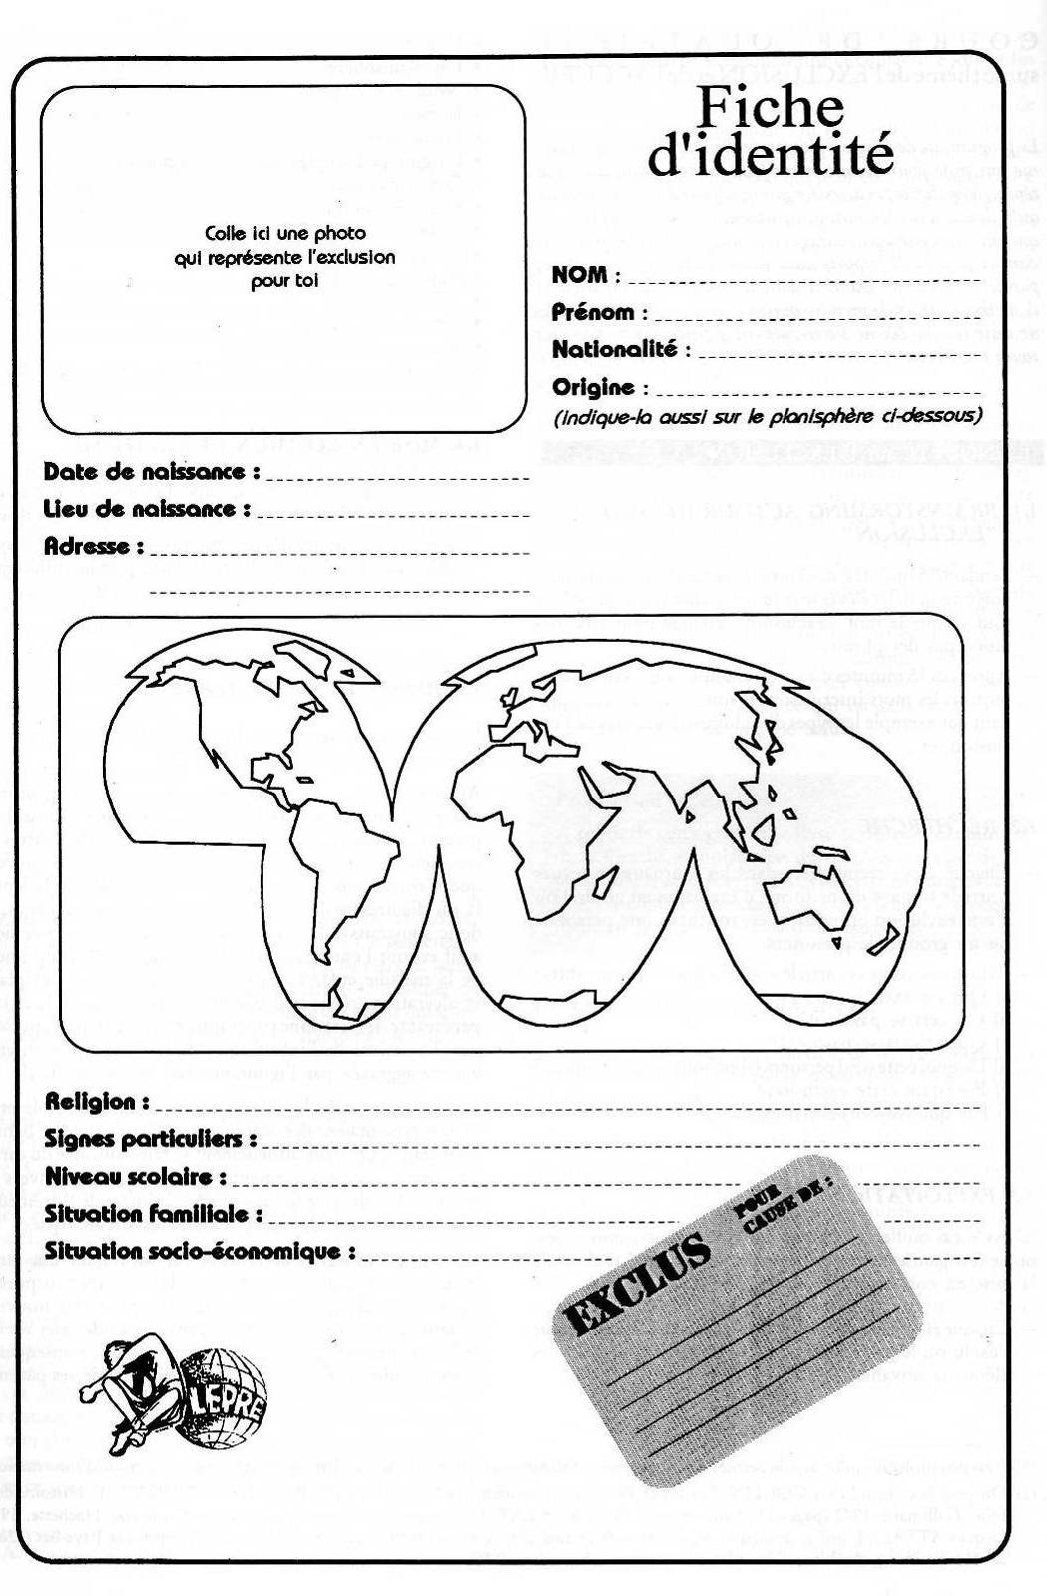
Synthèse

Le Père Damien est à …………………………… en ………………………. De son vrai nom …………………

…………………………. il était fils ………………………………

Après ses études de prêtre, il choisit de partir ……………………………… puis à ………………………

pour venir en aide aux ………………………….

A son arrivée, il découvrit la misère de ces gens et décida ……………………………………………….

……………………………………………………………………………………………………………………………………………….

Il leur consacra sa vie au point de ……………………………………………………………………………………….

Il a été canonisé le ………………………………………………… ce qui veut dire qu’il est devenu saint.

On lui reconnaît un miracle : la guérison d’une malade du cancer, mais toute sa vie il s’est

comporté comme un saint en …………………………………………………………………………………………………

………………………………………………………………………………………………………………………………………………….

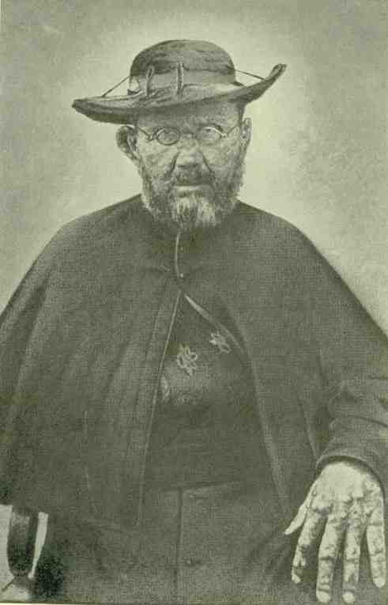

Bibliographie

L’homme de Molokaï, éditions Dargaud, 1988
Nous autres lépreux, G.DAWS, Paris, Nouvelle Cité, 1984
Le Père Damien, Apôtre des lépreux, MISSI, Janvier 1989
Le Père Damien, Parabole pour notre temps, dossier pédagogique, Pères des Sacrés Cœurs, 1994
La lune inachevée, J.Vandenbosch, éditions ISCP-CDD-Liège

Audio visuel :
DVD Damien au cœur de l’Action, Action Damien 2009

Sites internet :
http://www.caducee.net/DossierSpecialises/infection/lepre.asp

